**الاسم: مدرسة القصور الثانوية للبنات العلامة:**

**امتحان الشهر الثاني الصف الثامن علوم الشعبة:**

**______________________________________________________________________________________**

**السؤال الأول:ضعي المفهوم المناسب لكل مما يلي: ( 4 علامات)**

**1-خاصية تعبر عن متوسط الطاقة الحركية للجسيمات المكونة للمادة .... ............................**

**2- كمية الطاقة التي تنتقل من الجسم الأسخن الى الجسم الأقل سخونة ................. .. ......... .**

**3- هي رابطة تتشارك فيها الذرا ت بالالكترونات .................. ......... ..**

**4- أيون مكون من نوعين أو اكثر من الذرات ............. ....... .......**

السؤال الثاني: أكملي الفراغ بالإجابة المناسبة: (4علامات )

أ- الوحدة المعتمدة لقياس درجة الحرارة في النظام الدولي للوحدات هي___ _____________.

ب- درجة حرارة غليان الماء. ___________________

ج- عامل من عوامل **زيادة** التبخر_______________

د- تتكون الروابط الكيميائية بين ذرات العناصر من خلال ____________________________ .

**السؤال الثالث : ضعي دائرة حول رمز الإجابة الصحيحة: (6علامات)**

**1- درجة الحرارة التي يتساوى عندها ضغط البخار مع الضغط الجوي هي :**

**أ-درجة التبخر ب-درجة الحرارة ج-درجة الغليان د-درجة الأنصهار**

**2- يقل معدل التبخر بزيادة:**

**أ-الحرارة ب-الرطوبة ج- سرعة د-لا شيء مما ذكر**

**3-الدرجتان المعتمدتان لتدريج مقياس الحرارة بنظام السليسيوس هما:**

**أ-100 , 0 ب-373 , 273 ج-212 , 32 د-200 , 10**

**4- أي من الآتي يعتبر أيون متعدد الذرات:**

**أ-+4NH ب-+Mg ج-3+Al د-جميع ما ذكر صحيح**

**5- نوع الرابطة المتكونة بين ذرتين هيدروجين لتكوين جزيء 2H هي:**

**أ(رابطة أيونية ب(رابطة تساهمية ج(رابطة قوية جدا د(لا شيء مما ذكر**

**6- إذا كانت درجة حرارة سائل بالأعتماد على النظام السليسوسي تساوي 50°C فأن حرارته بافرنهايت تساوي:**

**227F-د 135F- ج 104F-ب 122F- أ**

السؤال الرابع : أكملي الجداول الآتية بما هو مطلوب: ( 9 علامات )

|  |  |  |
| --- | --- | --- |
| المركبات التساهمية | المركبات الأيونية | من حيث |
|  |  | قوة الرابطة |
|  |  | درجة الأنصهار  والغليان |
|  |  | التوصيل الكهربائي للمحاليل والمصاهير |

2-

|  |  |
| --- | --- |
| اسم المركب | الصيغه الكيميائية |
| هيدروكسيد المغنسيوم |  |
| كلوريد الصوديوم |  |
|  | NH4NO3 |

السؤال الخامس: 1 -وضحي نوع الرابطة بين ذرات العناصر الآتية بالرسم:

أ_ المغنيسيوم  12Mg و الكلور 17Cl (4 علامات)

ب_ذرة فلور مع ذرة فلور  9F .  ( 4 علامات)

ج- وازني المعادلة التالية: ( علامتان)

Na2CO3  + HCl NaCl + H2O + CO2

السؤال السادس: أدرس الشكل المجاور الذي يبين العلاقة بين درجة الحرارة و الزمن لعينة من مادة صلبة سخنت بانتظام . معتمًدًا على الشكل , املأ الفراغات في العبارات الآتية: ) (7علامات)

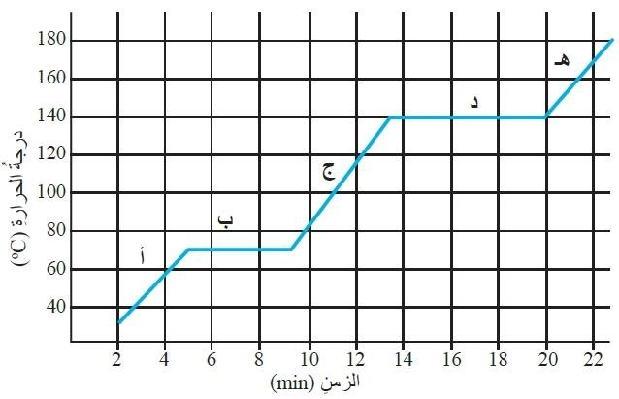أ_-تكون المادة خلال المرحلة) ب (في الحالة-------------------____________________

ب-_تسمى العملية التي تحدث خلال المرحلة ) ب------------- __________________

ج-_في الدقيقة 16 تكون المادة في الحالة. ___________________

د- درجة الغليان للمادة تساوي. ____________________

ه- تكون المادة في الحالة الغازية في المرحلة ._________________

و-علل ثبوت درجة الحرارة أثناء غليان المادة على الرغم من استمرار تزويدها بالحرارة:

انتهت الاسئلة **معلمة المادة : لينا عودة**